Викторина по английскому языку
по теме «8 Марта» для 3-4 классов.

Данное занятие разработано для учащихся 3-4 классов в соответствии с разделом программы – Праздники (8 Марта).
ФИО: Кравченко Алла Анатольевна
Занимаемая должность педагога и место работы педагога: учитель английского языка. Специальная коррекционная начальная школа № 60 “Сибирский лучик”
Цель занятия: сформировать лексико-грамматические навыки по теме “8 Марта”.
Задачи:
совершенствование умений учащихся работать в команде,
развитие познавательного интереса у учащихся к традициям и обычаям страны изучаемого языка,
познакомить учащихся с традициями празднования « Дня 8 Марта» на английском языке.
Тип урока: внеклассное мероприятие.
Форма: игра.
Формы работы учащихся: групповая работа.
Оборудование: компьютер, проектор, мультимедийная доска, цветная бумага, плакаты со стихами, фломастеры и карточки с заданиями.
День матери - особый праздник, который может стать прекрасной возможностью познакомить учащихся с новым словарным запасом, а также попрактиковаться в грамматике, письме и чтении.
  - Ход мероприятия
1. Приглашения.
Вместе с детьми, за несколько дней до урока посвященному Рождеству, приготовьте приглашения и раздайте их родителям, классным руководителям, директору, завучу, пригласив тем самым их, на свой праздник.
2. Приветствие.
3. Команды.
Делим учащихся на команды, пусть они выбирают капитанов (детям всегда нравится соревновательный дух. Можно приготовить несколько карточек. Эти карточки можно положить в мешочек, из которого капитаны выберут, название для своих команд.
Rose
Tulip
Carnation-гвоздика
Daffodils-нарцисс
Pansy-анютины глазки
Water lily
Bluebell
Daisy-маргаритка
Forget-me-not
4. Лексика.
Перед уроком можно украсить класс картинками, плакатами (Posters), которые можно заранее распечатать и повесить! Эти картинки помогут сделать урок интересным и красочным. Благодаря им, ученики узнают много новой лексики. Ученики смотрят, слушают, и повторяют их за учителем.
5. Презентация.
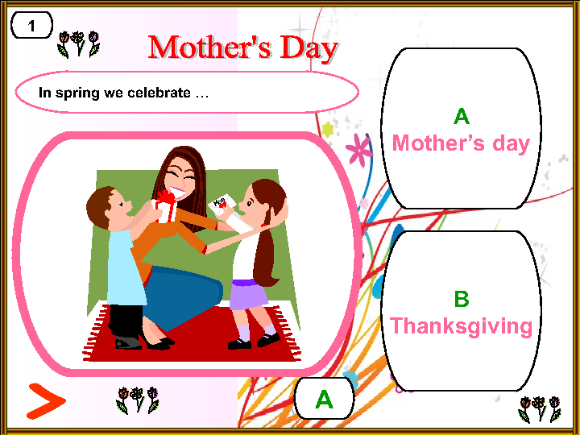
В этой презентации Power Point 22 слайда. Эти слайды показывают, как мы пытаемся выразить свою любовь нашим матерям: что мы делаем для них и как мы пытаемся им помочь. С нее можно начать разговор об этом уникальном празднике.

6. Песня. “I Love My Mommy”

Дети могут посмотреть видео ролик этой песни. Затем смотреть, слушать и повторять. Далее сами пытаются ее спеть.
Текст песни:
I love my mommy, I love my mommy
I love my mommy, yes I do.
Here’s a kiss and a hug for you
Thank you mommy for all you do
Happy Mother’s Day, Happy Mother’s Day
Happy Mother’s Day, I love you.
I love my mommy, I love my mommy
I love my mommy, yes I do.
Here’s a kiss and a hug for you
Thank you mommy for all you do
Happy Mother’s Day, Happy Mother’s Day
7. Стихотворение.
Простое стихотворение к 8 Марта, в сердечке, которое дети могут раскрасить. Конечно, после раскраски дети могут вырезать из бумаги форму сердца, а позже, выучив стихотворение на уроке, они могут подарить его своим мамам.

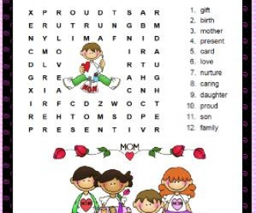
8. Игры со словами.
- Найди слова в головоломке

- Разгадай слова:
1.tomhre
2.nestepr
3.darc
4. gnspir
5. keca
6. eatcolcho
7. lymifa
8. pulit

- Вставь пропущенные буквы:

Pr_s_nt
M_th_r
Ca_d
Do_g_t_r
S_n
F_m_l_
CH_COL_TE
T_lip

9.Звершение урока.
В качестве награды-просмотр мультфильма. Дети получают награды за работу и участие, это могут быть дипломы, медальки,
10. Подведение итогов.
Подводим итоги и в качестве домашнего задания раздаем “Mother's Day – Similes”. Ученики выполняют сравнения, описывая свою маму.
Mother's Day – Similes
A simile is the comparison of two different things using the word 'like' or 'as',
e.g. as brave as a lion.
Complete these similes below describing your mother.
  - My mother is as smart as .

  - My mother is as soft as .

  - My mother's eyes twinkle like .

  - My mother is as cool as a .

  - My mother is friendly like a .

  - My mother's smile is as sweet as .

  - My mother's voice is like .

  - My mother is kind like .

  - My mother is as strong as .

  - My mother's face is like .

Enjoy!

